

ผลการปฏิบัติงานของ งานอำนวยการ
เดือน ตุลาคม 2567
ประจำปีงบประมาณ พ.ศ. 2568

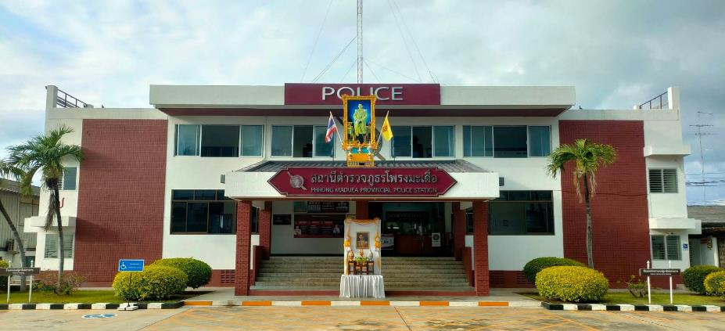

สถานีตำรวจภูธรโพรงมะเดื่อ
สถานีตำรวจภูธรโพรงมะเดื่อ
จังหวัดนครปฐม
โทร. 0 3497 0273
0273 7227
สถานีตำรวจภูธรโพรงมะเดื่อ
จังหวัดนครปฐม
โทร. 0 3497 0273
0273 7227
อำเภอเมืองนครปฐม จังหวัดนครปฐม

ผลการปฏิบัติงานของ งานอำนวยการ
ข้อมูล ณ วันที่ 31 ตุลาคม 2567
เมื่อวันที่ 10 ตุลาคม 67 เวลาประมาณ 09.00 - 10.00 น. พ.ต.อ.ทูน เดชคุณมาก ผกก.สภ.โพรงมะเดื่อ มอบหมายให้ พ.ต.ต.บุญสร้าง จิ๋วน้อย สว.อก.สภ.โพรงมะเดื่อ พร้อมข้าราชการตำรวจจิตอาสา ดำเนินการโครงการจิตอาสาทำความสะอาดบริเวณพระอุโบสถ์ วัดศรีวิสารวาจา ต.โพรงมะเดื่อ อ.เมืองนครปฐม จ.นครปฐม
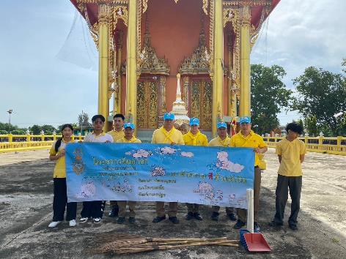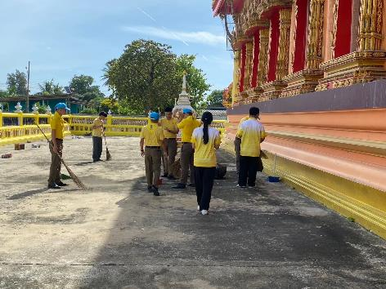
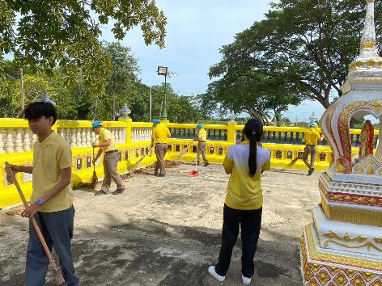
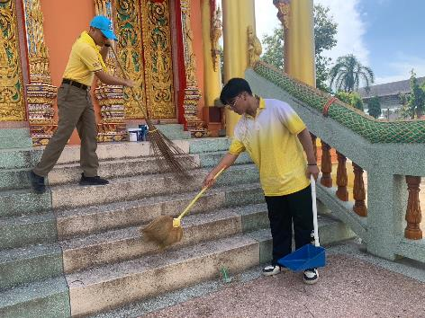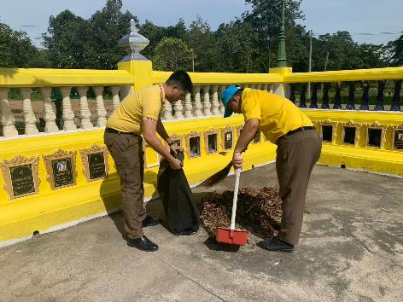
เมื่อวันที่ 10 ตุลาคม 67 เวลาประมาณ 11.00 - 12.00 น. พ.ต.อ.ทูน เดชคุณมาก ผกก.สภ.โพรงมะเดื่อ มอบหมายให้ พ.ต.ท.อภิชาติ หงส์ไพบูลย์ รอง ผกก.สส.สภ.โพรงมะเดื่อ พ.ต.ต.บุญสร้าง จิ๋วน้อย สว.อก.สภ.โพรงมะเดื่อ พร้อมข้าราชการตำรวจจิตอาสา ร่วมกันทำกิจกรรมจิตอาสาเยี่ยมเยียนพัฒนาความสัมพันธ์ เข้าตรวจเยี่ยมเป้าหมายกลุ่มโอกาส 18 กลุ่ม โดยเข้าตรวจเยี่ยม นายอรุณ กฤษหว่าง ผู้ป่วยติดเตียง อยู่บ้านเลขที่ 100 หมู่ 7 ต.โพรงมะเดื่อ อ.เมือง จ.นครปฐม โดยได้มอบสิ่งของอุปโภคบริโภค และสอบถามความเป็นอยู่ รวมทั้งสอบถามปัญหาอุปสรรคที่ต้องการให้ส่วนราชการให้ความช่วยเหลือ
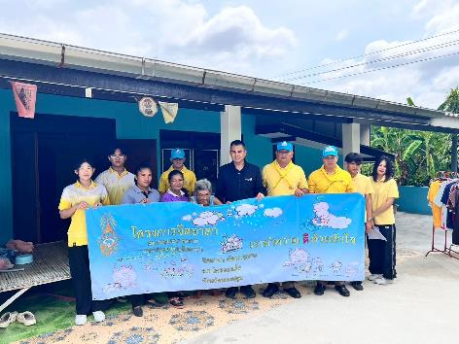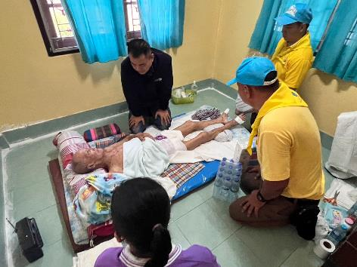
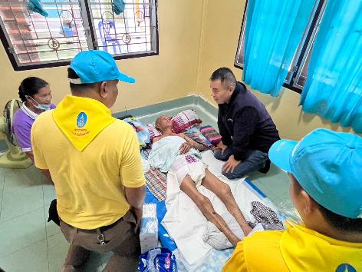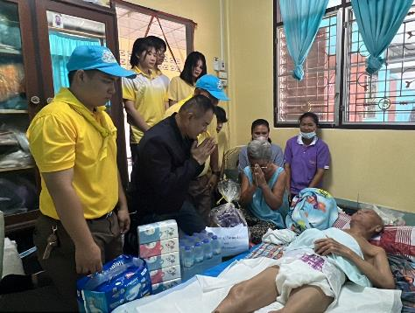
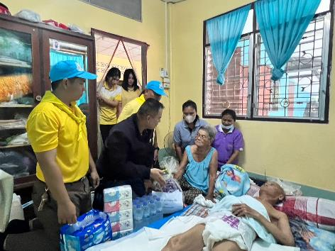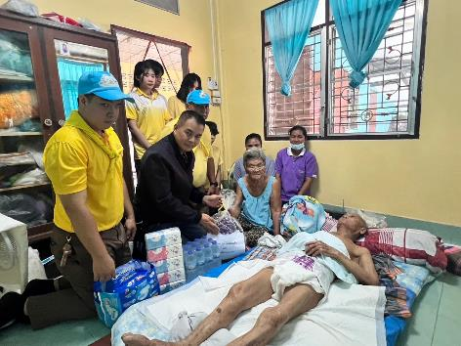
เมื่อวันที่ 17 ตุลาคม 67 เวลาประมาณ 08.00 - 12.00 น. พ.ต.อ.ทูน เดชคุณมาก ผกก.สภ.โพรงมะเดื่อ พร้อมข้าราชการตำรวจ สภ.โพรงมะเดื่อ จัดกิจกรรมเคารพธงชาติ ไหว้ศาลพระภูมิเจ้าที่ ทำบุญเลี้ยงพระ เนื่องในวันครบรอบสถาปนาสำนักงานตำรวจแห่งชาติ
